Documentación prueba Desarrollador Panzofi

William Florez

Se usa el comando DJANGO-ADMIN para iniciar y crear el proyecto.



Se verifica el funcionamiento y ejecución de Django usando el comando de Python:



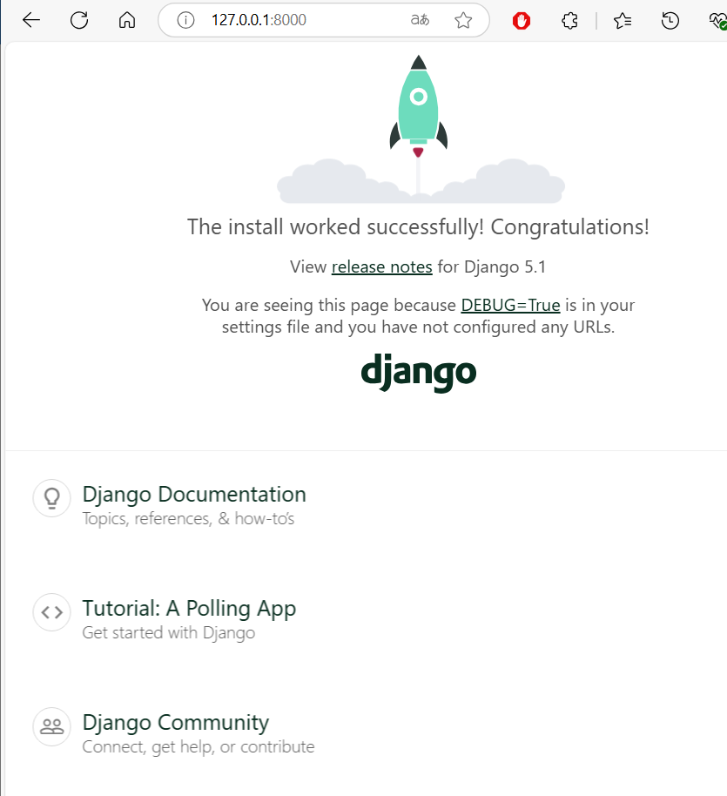

En el archivo settings se agrega en la sección de “Installed_APPS” se agrega “rest_frameworks” y “corsheaders” se también se define que servidores se puede conectar a Django al agregar.

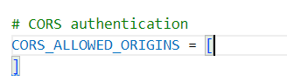

Luego se crea un usuario para Django

Nombre : admin

Contraseña: Panzofi1!

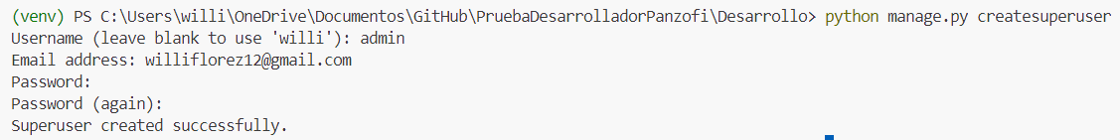

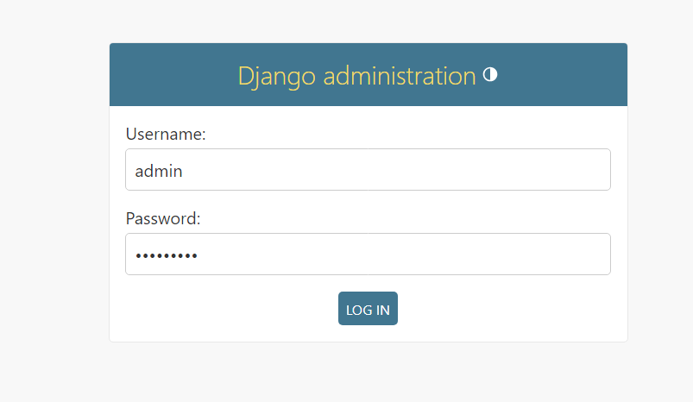

Se crea un archivo para convertir el tipo de dato que crea Django a jaosn para ser almacenado en el archivo sqlite

